Lección 13: Resolvamos problemas-historia de quitar
- Resolvamos un nuevo tipo de problema-historia.

Calentamiento: Conversación numérica: Sumemos 2 números de dos dígitos
Encuentra mentalmente el valor de cada expresión.
- $15+10$
- $15+15$
- $25+25$
- $25+28$

13.1: ¿Con cuántos empezamos?
Elena compró una bolsa de chaquiras para hacer pulseras.
Ella sacó 9 chaquiras para hacer una pulsera.
Quedan 11 chaquiras en la bolsa.
¿Cuántas chaquiras había en la bolsa cuando Elena la compró?
Resuelve el problema-historia.
Muestra cómo pensaste. Usa dibujos, números o palabras.
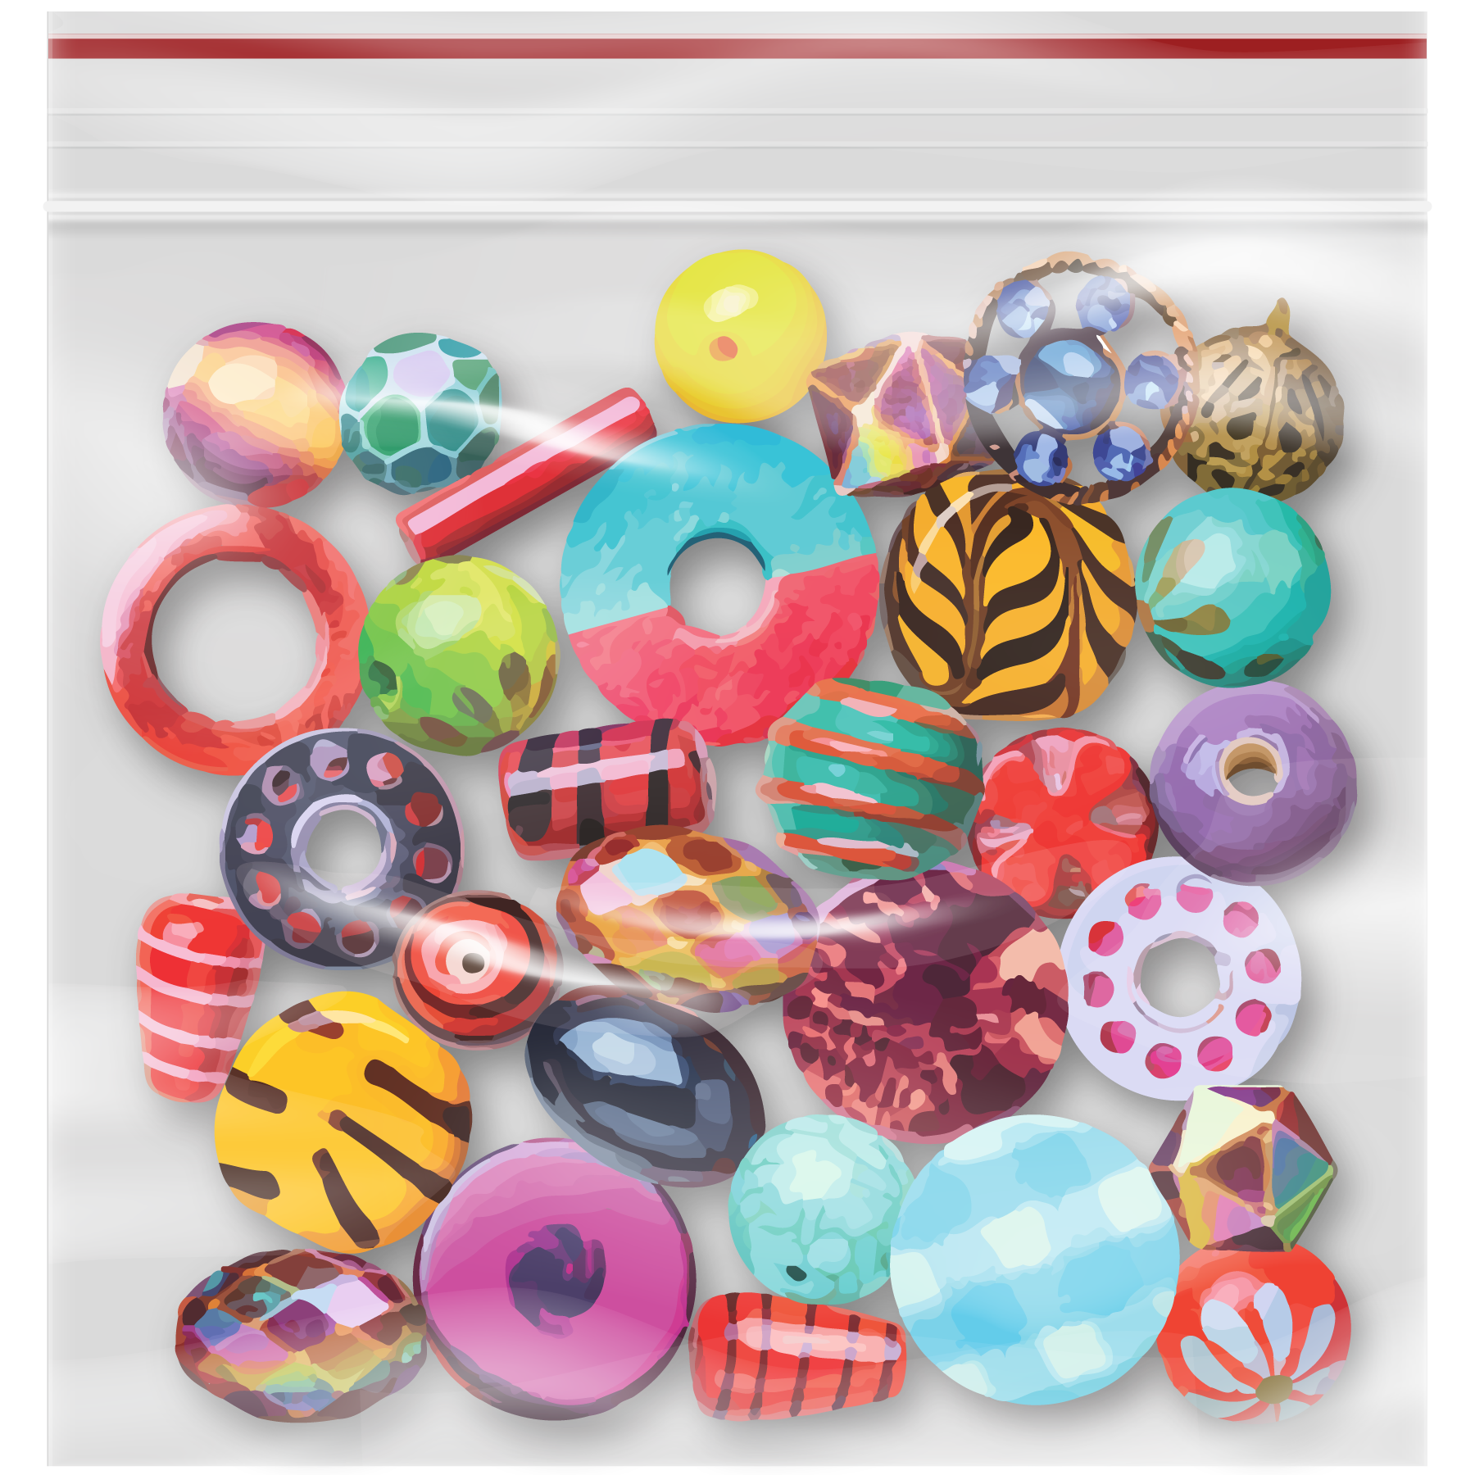

13.2: Una representación, tres historias
- Discute con tu compañero la manera en la que el dibujo muestra cada problema.
  - Elena tenía 15 chaquiras en una caja.
Ella usó 5 de las chaquiras para hacer una pulsera.
¿Cuántas chaquiras le quedan a Elena?
  - Elena tenía algunas chaquiras en una caja.
Ella usó 5 de las chaquiras para hacer una pulsera.
Le quedaron 10 chaquiras.
¿Cuántas chaquiras había en la caja de Elena?
  - Elena tenía 15 chaquiras en una caja.
Ella usó algunas de las chaquiras para hacer una pulsera.
Le quedaron 10 chaquiras.
¿Cuántas chaquiras usó Elena para hacer la pulsera?
© CC BY 2021 Illustrative Mathematics®

